  Norwegian Breakaway |  |   Transfer
9 nopti,  pensiune completa |  | aeroport – port – hotel - aeroport
 |  | 
Insotitor  de grup roman | Cazare Barcelona  Hotel 3*,  1 noapte, MD | TAXE  Portuare si de aeroport

Orar de zbor, Compania Lot
15.04 Bucuresti, 05:25– Barcelona, 12:30, via Varsovia
25.04 Barcelona, 13:25 – Bucuresti, 23:10, via Varsovia
Orarul de zbor poate suferi modificari!
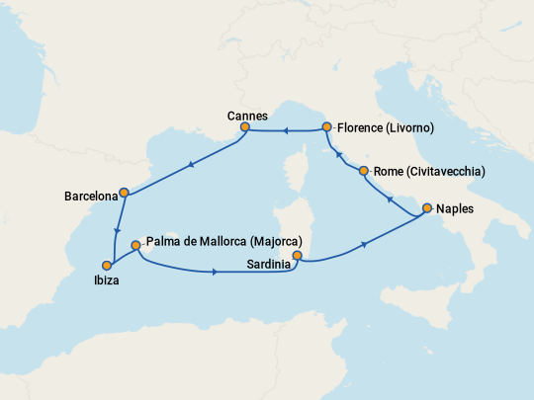 /
Grup Organizat pe Marea Mediterana
Paste 2025
15/04/2025 - 25/04/2025 |   de la  2049 €  /pers.
Itinerar
Ibiza – Sardinia – Palma de Mallorca - Cannes

Cazare Barcelona
15-04 | Hotel 3*, MD
16-04 | Excursie in Barcelona
Croaziera Norwegian Breakaway
Data | Port | Sosire | Plecare
16-04 | Barcelona, Spania | - | 16:00
17-04 | Ibiza, Spania | 11:30 | 22:00
18-04 | Palma de Mallorca, Spania | 07:00 | 17:00
19-04 | Navigare | - | -
20-04 | Napoli, Italia | 06:45 | 19:00
21-04 | Civitavecchia, Italia | 06:45 | 07:00
22-04 | Livorno, Italia | 09:30 | -
23-04 | Livorno, Italia | - | 18:00
24-04 | Cannes, Franta | 06:30 | 15:30
25-04 | Barcelona | 07:00

Itinerariul poate suferi modificari

Tarife  euro/ pers | Cabina interioara |  | Cabina exterioara | Cabina cu Balcon
Tarife  euro/ pers | IC |  | OB | BB
Tarif Black Friday | 2049 |  | 2399 | 2549
Tarif Standard | 2249 |  | 2599 | 2749
 |  | *Tarife valabile in functie de disponibilitatea la momentul rezervarii.

Tariful include: |  | Tariful nu include:  Tariful nu include:
- cazare 9 nopti la bordul navei de croaziera in functie de tipul de cabina ales;  - pensiune completa la bordul navei in restaurantele principale, cele bufet si pentru gustari;  - divertisment la bordul navei, productii de teatru si muzica live;  - participarea la activitatile de la bordul navei de croaziera, piscine, Jacuzzi;  - bilete de avion Bucuresti – Barcelona – Bucuresti, via Varsovia cu bagaj de mana (8 kg) si bagaj de cala (23 kg) inclus  - taxele portuare si de aeroport  - transfer aeroport – port – hotel - aeroport  - insotitor de grup (minim 20 de pasageri)  - 1 noapte cazare la Hotel 3* in Barcelona, cu mic dejun inclus  - excursie in Barcelona pe 16.04.2025  - taxa hoteliera in Barcelona |  | - servicii medicale la bord  - restaurantele de specialitate si spectacolele cu cina inclusa  - anumite activitati de divertisment  - internetul  - asigurarea medicala cu acoperire Covid  - excursiile optionale la tarm  - accesul la centrul de infrumusetare si Spa (tratamente si servicii personalizate)  - bauturile alcoolice si non alcoolice servite la bord  - service Charge-ul 20 euro/ persoana/ zi
Conditii rezervare: |  | Conditii anulare:
Orice croaziera confirmata atrage o plata in avans de 40% Diferenta se achita cu 90 de zile inainte de plecare. |  | Mai mult de 90 de zile – pierderea avansului  89 - 0 zile – penalizare 100%  In caz de neprezentare la program penalizarea este 100%.  Bilete de avion sunt nerambursabile si nemodificabile.
Norwegian Breakaway te provoaca sa renunti la orice rutina si sa te bucuri de mare, soare si una dintre cele mai interesante nave ale flotei Norwegian. Promenada in aer liber, optiuni diverse pentru a lua masa, Aqua parc cu tobogane, un complex pentru activitati pe mai multe etaje si, bineinteles, divertisment de calitate.

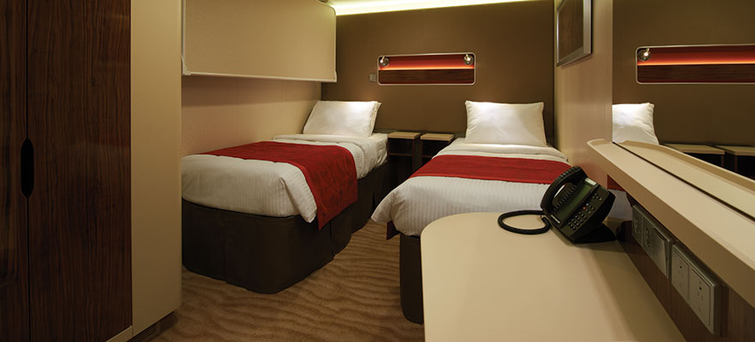 | 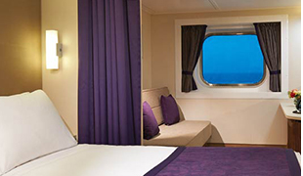 |  | 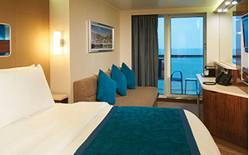
Cabina  interioara | Cabina  exterioara |  | Cabina  cu balcon
Suprafata: 12 mp | Suprafata: 14 mp |  | Suprafata: 18 mp
Nota: Imaginile cabinelor sunt reprezentative, dimensiunile si amenajarea variaza in cadrul fiecarui tip de cabina.

Itinerar
Ziua 1, 15 aprilie 2025, Barcelona  Intalnire cu insotitorul de grup la aeroportul Otopeni si zbor catre Barcelona. Transfer la hotelul din Barcelona. Cazare cu mic dejun.  Ziua 2, 16 aprilie 2025, Barcelona  Astazi este o zi dedicata vizitarii Barcelonei. Asa ca iti prounem o excursie (inclusa) unde vei afla mai multe despre Sagrada Familia (exterior) – cea mai mare biserica crestina nefinalizata ale lumii catolice si cea mai faimoasa opera a lui Antonio Gaudi din Barcelona. Dupa unul dintre cele mai graitoare exemple ale modernismului de secol 20 urmeaza Cartierul Gotic, locul unde medievalul prinde viata. Excursia se incheie in portul Barcelona pentru imbarcare pe Norwegian Breakaway.  Ziua 3, 17 aprilie 2025, Ibiza  Locul preferat al celebritatilor si petrecaretilor, Ibiza te intampina cu o atmosfera incredibila. Frumoasa insula vulcanica are de oferit peisaje si restaurante excelente! Iar orasul vechi al Ibizei – D’Alt Villa, monument inclus in patrimoniul Unesco este o experienta in sine, plin de alei inguste si pietruite, marginite de case albe si terase umbrite!  Ziua 4, 18 aprilie 2025, Palma de Mallorca  Palma este un oras care uimeste. A fost construit in secolul al XIII-lea din piatra de culoarea mierii si ne atrage cu strazi pietruite, cafenele, restaurante, soare, plaja si apele calde ale Golfului Palma. Principalul obiectiv este catedrala “La Seu”, una dintre cele mai inalte cladiri gotice din Europa si o priveliste imposibil de ratat pentru cei care vin de pe mare. Palau de l'Almudaina, un fost fort Islamic convertit de monarhii Mallorcai in palat regal. Regele Spaniei inca tine ceremonii aici si, in mod simbolic, inca are resedinta aici. Culori calde, soare si o atmosfera relaxata, tipic spaniola te asteapta in Palma de Mallorca.  Ziua 5, 19 aprilie 2025, Navigare  O zi de relaxare in care vei descoperi facilitatile Norwegian Breakaway. Zilele pe mare inseamna o multitudine de activitati cu echipa de divertisment sau la piscina. Doar sa cititi cu atentie programul primit in cabina, pe tot parcursul zilei se intampla ceva interesant!  Ziua 6, 20 aprilie 2025, Navigare  Paste fericit in Napoli! Desi a fost intotdeauna oaia | neagra a oraselor italiene, neadaptatul, un fel de Calcutta europeana, Napoli are o mostenire impresionanta evidentiata prin arta, biserici, castele si palate. In plus, Napoli este punctul de plecare spre spectaculoasa Coasta Amalfi, declarata monument UNESCO pentru unicitatea si frumusetea peisajului natural. Sau Reggia Caserta, al carui palat este supranumit Versaille-ul Italiei. Sau o plimbare prin Pompeii, o adevarata incursiune in timpurile romanilor, iar, in antiteza, se poate ajunge pe stilata Insula Capri!  Ziua 7, 21 aprilie 2025, Civitavecchia  Civitavecchia, orasul port al Romei, are o istorie ce se intinde pe mai mult de 1000 de ani si este prezenta in monumente precum Fortul Michelangelo sau fantana Vanvitetelli. Civitavecchia este punctul de plecare pentru Roma! Orice excursie de o zi in Roma inseamna arta in toate formele ei de manifestare: sport, literatura, stiinte, cultura gastronomica in cele mai rafinate forme de exprimare ale acestora. Roma este un cumul de manifestari ale frumosului: Muzeul Vaticanului, Fontana di Trevi, Capela Sixtina, Colosseum-ul, Piata Sfantul Petru si Basilica, Forumul Roman, Castelul Sant Angelo, Treptele Spaniole, Piata Navona si lista poate continua....  Zilele 8 – 9, 22 – 23 aprilie 2025, Livorno  Livorno este portul de pornire pentru explorarea Toscanei! Nava sta aici doua zile, asa ca ai timp din belsug la dispozitie pentru a vizita Florenta, leaganul renasterii italiene, capitala a artelor si care gazduieste unul dintre cele mai vechi centre istorice ale lumii. Casa a Domului, Galeriilor Uffizi si Ponte Vecchio, orasul lasat mostenire de familia Medici are o bogatie culturala si istorica ce poate rivaliza chiar cu clasica Atena. Sau, mergi mai departe si poti vizita Cinque Terre satele pitoresti ale Rivierei Ligurice, considerate minuni naturale si incluse in patrimoniul Unesco.  Ziua 10, 24 aprilie 2025, Cannes  Candva un sat de pescari, astazi Cannes este cel mai elegant si popular oras de pe Riviera Franceza. Panorama de sus aproape ca iti taie respiratia, se vede orasul inconjurat de marea albastra si de insulele Lerins. In portul vechi vin cele mai frumoase iahturi din lume sa acosteze, mai ales in perioada renumitului festival de film cand orasul este plin de viata si vedete! Din Cannes se pot face excursii la Monaco, Nisa sau Eze.
Ziua 11, 25 aprilie 2025, Barcelona
Debarcare de pe Norwegian Breakaway si zbor catre casa.

